

**Об утверждении регламентов государственных услуг в области здравоохранения**

***Утративший силу***

Постановление акимата Акмолинской области от 10 июля 2015 года № А-7/328. Зарегистрировано Департаментом юстиции Акмолинской области 20 августа 2015 года № 4949. Утратило силу постановлением акимата Акмолинской области от 21 января 2020 года № А-1/22

      Сноска. Утратило силу постановлением акимата Акмолинской области от 21.01.2020 № А-1/22 (вводится в действие со дня официального опубликования).

      В соответствии с пунктом 3 статьи 16 Закона Республики Казахстан от 15 апреля 2013 года "О государственных услугах" акимат Акмолинской области **ПОСТАНОВЛЯЕТ:**

      1. Утвердить прилагаемые:

      1) регламент государственной услуги "Выдача выписки из медицинской карты стационарного больного";

      2) регламент государственной услуги "Выдача справки с противотуберкулезной организации";

      3) регламент государственной услуги "Выдача справки с психоневрологической организации";

      4) регламент государственной услуги "Выдача справки с наркологической организции";

      5) регламент государственной услуги "Добровольное анонимное и обязательное конфиденциальное медицинское обследование на наличие ВИЧ-инфекции";

      2. Признать утратившим силу постановление акимата Акмолинской области "Об утверждении регламентов государственных услуг в области здравоохранения" от 21 апреля 2014 года № А-4/154 (зарегистрировано в Реестре государственной регистрации нормативных правовых актов № 4219, опубликовано 2 июня 2014 года в газетах "Акмолинская правда" и "Арқа ажары").

      3. Контроль за исполнением настоящего постановления возложить на заместителя акима области Нуркенова Н.Ж.

      4. Настоящее постановление вступает в силу со дня государственной регистрации в Департаменте юстиции Акмолинской области и вводится в действие со дня официального опубликования.

|  |  |
| --- | --- |
| *Аким Акмолинской* *области* | *С.Кулагин* |

|  |  |
| --- | --- |
|  | Утвержден постановлением акимата Акмолинской области от "10" июля 2015 года № А-7/328 |

**Регламент государственной услуги "Выдача выписки из медицинской карты стационарного больного"**  
**1. Общие положения**

      1. Государственная услуга "Выдача выписки из медицинской карты стационарного больного" (далее – государственная услуга) оказывается медицинскими организациями Акмолинской области, оказывающими стационарную помощь (далее – услугодатель).

      2. Форма оказания государственной услуги: бумажная.

      3. Результат оказания государственной услуги: выписка из медицинской карты стационарного больного в бумажном виде по форме, утвержденной приказом исполняющего обязанности Министра здравоохранения Республики Казахстан от 23 ноября 2010 года № 907 "Об утверждении форм первичной медицинской документации организаций здравоохранения" (зарегистрированный в Реестре государственной регистрации нормативных правовых актов № 6697), подписанная врачом-ординатором, заверенная личной врачебной печатью и печатью услугодателя.

      Форма предоставления результата оказания государственной услуги - бумажная.

**2. Описание порядка действий структурных подразделений (работников) услугодателя в процессе оказания государственной услуги**

      4. Для получения государственной услуги услугополучатель представляет документы, указанные в пункте 9 стандарта государственной услуги "Выдача выписки из медицинской карты стационарного больного", утвержденного приказом Министра здравоохранения и социального развития Республики Казахстан от 27 апреля 2015 года № 272.

      5. Содержание каждой процедуры (действия), входящей в состав процесса оказания государственной услуги, длительность его выполнения:

      Врач-ординатор производит осмотр состояния пациента, выдает выписку из медицинской карты стационарного больного заверенная личной подписью и печатью медицинской организации, оказывающей стационарную помощь - 40 минут. Результат – выписка из медицинской карты стационарного больного подписанная врачом-ординатором, заверенная личной врачебной печатью и печатью услугодателя.

**3. Описание порядка взаимодействия структурных подразделений (работников) услугодателя в процессе оказания государственной услуги**

      6. Перечень структурных подразделений (работников) услугодателя, которые участвуют в процессе оказания государственной услуги: лечащий врач или врач-ординатор.

      7. Описание последовательности процедур (действий) между структурными подразделениями (работниками) с указанием длительности каждой процедуры (действия):

      Врач-ординатор производит осмотр состояния пациента, выдает выписку заверенная личной подписью и печатью медицинской организации, оказывающей стационарную помощь и выдает выписку - 40 минут.

      Подробное описание последовательности процедур (действий), взаимодействий структурных подразделений (работников) услугодателя в процессе оказания государственной услуги, отражается в справочнике бизнес-процессов оказания государственной услуги согласно приложению к настоящему регламенту.

|  |  |
| --- | --- |
|  | Приложение к регламенту государственной услуги "Выдача выписки из |

      медицинской карты

      стационарного больного"

**Справочник бизнес-процессов оказания государственной услуги "Выдача выписки из медицинской карты стационарного больного"**

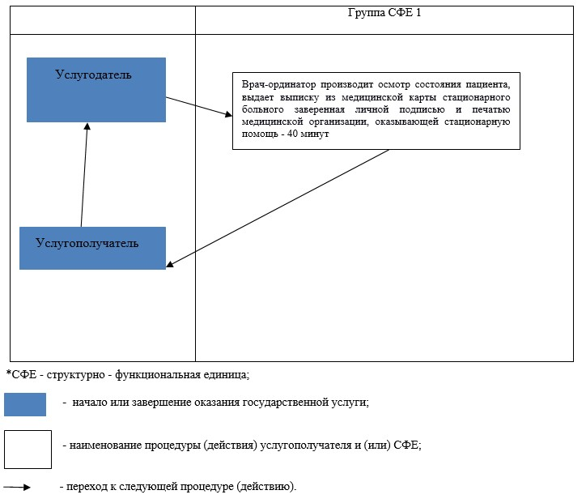

|  |  |
| --- | --- |
|  | Утвержден постановлением акимата Акмолинской области от "10" июля 2015 года № А-7/328 |

**Регламент государственной услуги "Выдача справки с противотуберкулезной организации"**  
**1. Общие положения**

      1. Государственная услуга "Выдача справки с противотуберкулезной организации" (далее – государственная услуга) оказывается организациями здравоохранения Акмолинской области (далее – услугодатель).

      2. Форма оказания государственной услуги - бумажная.

      3. Результат оказания государственной услуги: справка с противотуберкулезной организации (далее - справка), подписанная врачом-фтизиатром, заверенная личной врачебной печатью и печатью услугодателя, с регистрацией справки в журнале регистрации предоставления государственной услуги.

      Форма предоставления результата оказания государственной услуги - бумажная.

**2. Описание порядка действий структурных подразделений (работников) услугодателя в процессе оказания государственной услуги**

      4. Для получения государственной услуги услугополучатель представляет документы, указанные в пункте 9 стандарта государственной услуги "Выдача справки с противотуберкулезной организации", утвержденного приказом Министра здравоохранения и социального развития Республики Казахстан от 27 апреля 2015 года № 272.

      5. Содержание каждой процедуры (действия), входящей в состав процесса оказания государственной услуги, длительность его выполнения:

      Врач-фтизиатр фиксирует данные услугополучателя в журнале регистрации, проверяет сведения в базе данных "Национальный регистр больных туберкулезом" – 50 минут. Результат - выдача справки заверенная личной врачебной печатью и печатью услугодателя.

**3. Описание порядка взаимодействия структурных подразделений (работников) услугодателя в процессе оказания государственной услуги**

      6. Перечень структурных подразделений (работников) услугодателя, которые участвуют в процессе оказания государственной услуги: врач-фтизиатр.

      7. Описание последовательности процедур (действий) между структурными подразделениями (работниками) с указанием длительности каждой процедуры (действия):

      Врач-фтизиатр фиксирует данные услугополучателя в журнале регистрации, проверяет сведения в базе данных "Национальный регистр больных туберкулезом", выдает справку заверенную личной врачебной печатью и печатью услугодателя – 50 минут.

      Подробное описание последовательности процедур (действий), взаимодействий структурных подразделений (работников) услугодателя в процессе оказания государственной услуги, отражается в справочнике бизнес-процессов оказания государственной услуги согласно приложению к настоящему регламенту.

|  |  |
| --- | --- |
|  | Приложение к Регламенту государственной услуги "Выдача справки с противотуберкулезной организации" |

**Справочник бизнес-процессов оказания государственной услуги "Выдача справки с противотуберкулезной организации"**

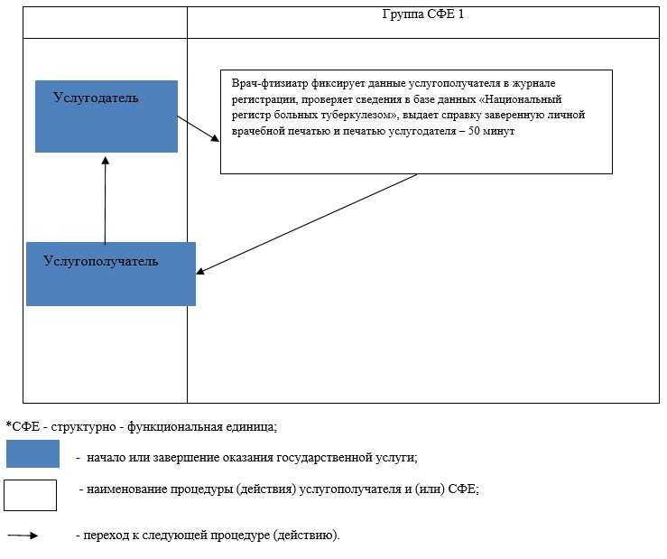

|  |  |
| --- | --- |
|  | Утвержден постановлением акимата Акмолинской области от "10" июля 2015 года № А-7/328 |

**Регламент государственной услуги "Выдача справки с психоневрологической организации"**  
**1. Общие положения**

      1. Государственная услуга "Выдача справки с психоневрологической организации" (далее – государственная услуга) оказывается организациями здравоохранения Акмолинской области (далее – услугодатель) через республиканское государственное предприятие на праве хозяйственного ведения "Центр обслуживания населения" (далее – ЦОН).

      2. Форма оказания государственной услуги - бумажная.

      3. Результат оказания государственной услуги: в ЦОН - выдача справки о состоянии или не состоянии на диспансерном учете;

      в организациях здравоохранения - выдача справки врачом-психиатром о состоянии или не состоянии на диспансерном учете.

      Форма предоставления государственной услуги - бумажная.

**2. Описание порядка действий структурных подразделений (работников) услугодателя в процессе оказания государственной услуги**

      4. Для получения государственной услуги услугополучатель представляет документы, указанные в пункте 9 стандарта государственной услуги "Выдача справки с психоневрологической организации" утвержденного приказом Министра здравоохранения и социального развития Республики Казахстан от 27 апреля 2015 года № 272.

      5. Содержание каждой процедуры (действия), входящей в состав процесса оказания государственной услуги, длительность его выполнения:

      1) Медицинский регистратор проверяет по базе данных о состоянии или не состоянии на диспансерном учете, фиксирует данные услугополучателя в журнале регистрации - 30 минут. Результат - направление на осмотр врачу-психиатру;

      2) Врач-психиатр проводит осмотр и фиксирует данные услугополучателя в журнале регистрации, - 40 минут. Результат - справка о состоянии или не состоянии на диспансерном учете, подписанная врачом-психиатром и медицинским регистратором, и заверенная печатью врача и услугодателя.

**3. Описание порядка взаимодействия структурных подразделений (работников) услугодателя в процессе оказания государственной услуги**

      6. Перечень структурных подразделений (работников) услугодателя, которые участвуют в процессе оказания государственной услуги:

      1) медицинский регистратор;

      2) врач-психиатр.

      7. Описание последовательности процедур (действий) между структурными подразделениями (работниками) с указанием длительности каждой процедуры (действия):

      1) Медицинский регистратор проверяет по базе данных о состоянии или не состоянии на диспансерном учете, фиксирует данные услугополучателя в журнале регистрации - 30 минут;

      2) Врач-психиатр проводит осмотр и фиксирует данные услугополучателя в журнале регистрации – 40 минут.

**4. Описание порядка использования информационных систем в процессе оказания государственной услуги**

      8. Описание порядка обращения и последовательности процедур (действий) услугодателя и услугополучателя при оказании государственной услуги через Портал:

      1) услугополучатель осуществляет регистрацию на Портале с помощью своего регистрационного свидетельства электронной цифровой подписи (далее-ЭЦП), которое хранится в интернет-браузере компьютера услугополучателя (осуществляется для незарегистрированных услугополучателей на Портале);

      2) процесс 1 - прикрепление в интернет-браузер компьютера услугополучателя регистрационного свидетельства ЭЦП, процесс ввода услугополучателем пароля (процесс авторизации) на Портале для получения государственной услуги;

      3) условие 1 - проверка на Портале подлинности данных о зарегистрированном услугополучателе через логин индивидуального идентификационного номера (далее - ИИН) и пароль;

      4) процесс 2 - формирование Порталом сообщения об отказе в авторизации в связи с имеющимися нарушениями в данных услугополучателя;

      5) процесс 3 - выбор услугополучателем услуги, указанной в настоящем Регламенте, вывод на экран формы запроса для оказания услуги и заполнение услугополучателем формы (ввод данных) с учетом ее структуры и форматных требований, прикреплением к форме запроса необходимых документов в электронном виде;

      6) процесс 4 - формирование сообщения об отказе в запрашиваемой услуге в связи с не подтверждением подлинности ЭЦП услугополучателя;

      7) условие 2 - проверка на Портале срока действия регистрационного свидетельства ЭЦП и отсутствия в списке отозванных (аннулированных) регистрационных свидетельств, а также соответствия идентификационных данных (между ИИН указанным в запросе, и ИИН указанным в регистрационном свидетельстве ЭЦП);

      8) процесс 5 - направление электронного документа (запроса услугополучателя) удостоверенного (подписанного) ЭЦП услугополучателя через шлюз "электронного правительства" (далее – ШЭП) в автоматизированном рабочем месте региональный шлюз "электронного правительства" (далее – АРМ РШЭП) для обработки запроса услугодателем;

      9) условие 3 - проверка услугодателем соответствия приложенных услугополучателем документов, указанных в Стандарте и основаниям для оказания услуги;

      10) процесс 6 - регистрация электронного документа;

      11) процесс 7 - формирование сообщения об отказе в запрашиваемой услуге в связи с имеющими нарушениями в документах услугополучателя;

      12) процесс 8 - получение услугополучателем результата услуги (уведомление в форме электронного документа) сформированный Порталом. Электронный документ формируется с использованием ЭЦП уполномоченного лица услугодателя.

      Подробное описание последовательности процедур (действий), взаимодействий структурных подразделений (работников) услугодателя в процессе оказания государственной услуги, а также описание порядка взаимодействия с иными услугодателями и (или) центром обслуживания населения и порядка использования информационных систем в процессе оказания государственной услуги отражается в справочнике бизнес-процессов оказания государственной услуги согласно приложения 1 к настоящему регламенту.

      Диаграмма функционального взаимодействия информационных систем, задействованных в оказании государственной услуги через Портал указана в приложении 2 к настоящему регламенту.

|  |  |
| --- | --- |
|  | Приложение 1 к регламенту государственной услуги "Выдача справки с психоневрологической организации" |

**Справочник бизнес-процессов оказания государственной услуги Приложение к регламенту государственной услуги "Выдача справки с психоневрологической организации"**

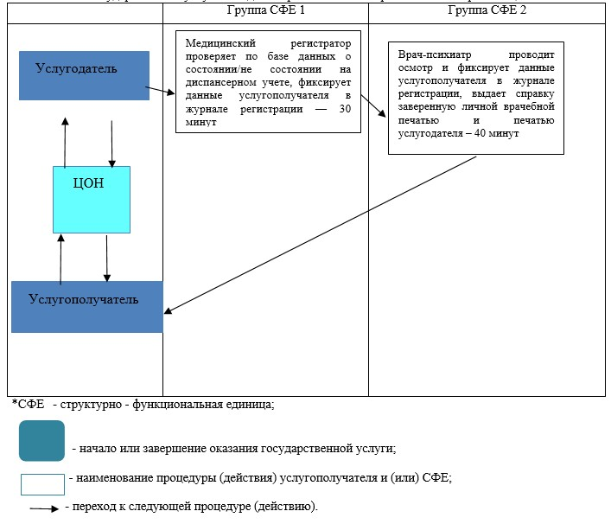

|  |  |
| --- | --- |
|  | Приложение 2 к регламенту государственной услуги "Выдача справки с психоневрологической организации" |

**Диаграмма функционального взаимодействия при оказании электронной государственной услуги через Портал**

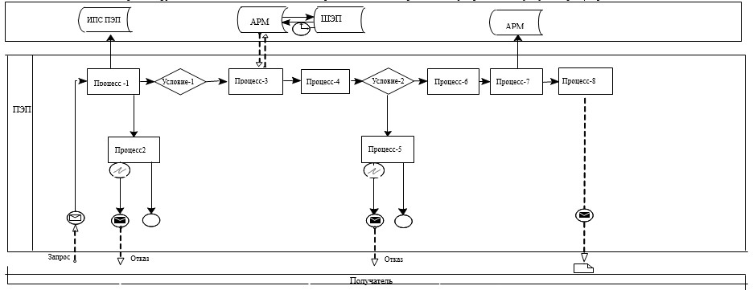

      Расшифровка аббревиатур:

      ИС ПЭП – Информационная система "портал электронного правительства";

      ШЭП – Шлюз "электронного правительства";

      АРМ - автоматизированное рабочее место региональный шлюз "электронного правительства.

|  |  |
| --- | --- |
|  | Утвержден постановлением акимата Акмолинской области от "10" июля 2015 года № А-7/328 |

**Регламент государственной услуги "Выдача справки с наркологической организации"**  
**1. Общие положения**

      1. Государственная услуга "Выдача справки с наркологической организации" (далее – государственная услуга) оказывается организациями здравоохранения Акмолинской области (далее – услугодатель) через Республиканское государственное предприятие на праве хозяйственного ведения "Центр обслуживания населения" (далее – ЦОН).

      2. Форма оказания государственной услуги – бумажная.

      3. Результат оказания государственной услуги: в ЦОН - выдача справки о состоянии или не состоянии на диспансерном учете;

      в организациях здравоохранения - выдача справки врачом-наркологом о состоянии или не состоянии на диспансерном учете.

      Форма предоставления результата оказания государственной услуги – бумажная.

**2. Описание порядка действий структурных подразделений (работников) услугодателя в процессе оказания государственной услуги**

      4. Для получения государственной услуги услугополучатель представляет документы, указанные в пункте 9 стандарта государственной услуги "Выдача справки с наркологической организации", утвержденного приказом Министра здравоохранения и социального развития Республики Казахстан от 27 апреля 2015 года № 272.

      5. Содержание каждой процедуры (действия), входящей в состав процесса оказания государственной услуги, длительность его выполнения:

      1) Медицинский регистратор проверяет по базе данных о состоянии или не состоянии на диспансерном учете, фиксирует данные услугополучателя в журнале регистрации - 30 минут. Результат — направление на осмотр врачу-наркологу;

      2) Врач-нарколог проводит осмотр и фиксирует данные услугополучателя в журнале регистрации – 40 минут. Результат – выдача справки о состоянии или не состоянии на диспансерном учете, подписанная врачом-наркологом и медицинским регистратором и заверенная печатью врача и услугодателя.

**3. Описание порядка взаимодействия структурных подразделений (работников) услугодателя в процессе оказания государственной услуги**

      6. Перечень структурных подразделений (работников) услугодателя, которые участвуют в процессе оказания государственной услуги:

      1) Медицинский регистратор;

      2) Врач-нарколог.

      7. Описание последовательности процедур (действий) между структурными подразделениями (работниками) с указанием длительности каждой процедуры (действия):

      1) Медицинский регистратор проверяет по базе данных о состоянии или не состоянии на диспансерном учете, фиксирует данные услугополучателя в журнале регистрации - 30 минут;

      2) Врач-нарколог проводит осмотр и фиксирует данные услугополучателя в журнале регистрации, выдает справку о состоянии или не состоянии на диспансерном учете заверенную личной врачебной печатью и печатью услугодателя – 40 минут.

**4. Описание порядка взаимодействия с ЦОНом и (или) иными услугодателями, а также порядка использования информационных систем в процессе оказания государственной услуги**

      8. Описание порядка обращения в ЦОН, длительность обработки запроса услугодателя:

      1) услугополучатель для получения государственной услуги обращается в ЦОН;

      2) работник ЦОН проверяет правильность заполнения заявлений и полноту пакета документов и выдает услугополучателю соответствующую расписку - 5 минут;

      В случае представления услугополучателем неполного пакета документов, работник ЦОН отказывает в приеме заявления.

      3) работник ЦОНа получает письменное согласие услугополучателя на использование сведений, составляющих охраняемую законом тайну, содержащихся в информационных системах, если иное не предусмотрено законами Республики Казахстан - 5 минут;

      4) работник ЦОН идентифицируют личность услугополучателя, вносит соответствующую информацию об услугополучателе и список поданных документов - 10 минут;

      5) работник ЦОН в срок, указанный в расписке о приеме пакета документов, выдает результат оказания государственной услуги услугополучателю - 10 минут.

      9. Описание порядка обращения и последовательности процедур (действий) услугодателя и услугополучателя при оказании государственной услуги через Портал:

      1) услугополучатель осуществляет регистрацию на Портале с помощью своего регистрационного свидетельства электронной цифровой подписи (далее-ЭЦП), которое хранится в интернет-браузере компьютера услугополучателя (осуществляется для незарегистрированных услугополучателей на Портале);

      2) процесс 1 – прикрепление в интернет-браузер компьютера услугополучателя регистрационного свидетельства ЭЦП, процесс ввода услугополучателем пароля (процесс авторизации) на Портале для получения государственной услуги;

      3) условие 1 – проверка на Портале подлинности данных о зарегистрированном услугополучателе через логин индивидуального идентификационного номера (далее - ИИН) и пароль;

      4) процесс 2 – формирование Порталом сообщения об отказе в авторизации в связи с имеющимися нарушениями в данных услугополучателя;

      5) процесс 3 – выбор услугополучателем услуги, указанной в настоящем Регламенте, вывод на экран формы запроса для оказания услуги и заполнение услугополучателем формы (ввод данных) с учетом ее структуры и форматных требований, прикреплением к форме запроса необходимых документов в электронном виде;

      6) процесс 4 – формирование сообщения об отказе в запрашиваемой услуге в связи с не подтверждением подлинности ЭЦП услугополучателя;

      7) условие 2 – проверка на Портале срока действия регистрационного свидетельства ЭЦП и отсутствия в списке отозванных (аннулированных) регистрационных свидетельств, а также соответствия идентификационных данных (между ИИН указанным в запросе, и ИИН указанным в регистрационном свидетельстве ЭЦП);

      8) процесс 5 – направление электронного документа (запроса услугополучателя) удостоверенного (подписанного) ЭЦП услугополучателя через шлюз "электронного правительства" (далее – ШЭП) в автоматизированном рабочем месте региональный шлюз "электронного правительства" (далее – АРМ РШЭП) для обработки запроса услугодателем;

      9) условие 3 – проверка услугодателем соответствия приложенных услугополучателем документов, указанных в Стандарте и основаниям для оказания услуги;

      10) процесс 6 - регистрация электронного документа;

      11) процесс 7 - формирование сообщения об отказе в запрашиваемой услуге в связи с имеющими нарушениями в документах услугополучателя;

      12) процесс 8 – получение услугополучателем результата услуги (уведомление в форме электронного документа) сформированный Порталом. Электронный документ формируется с использованием ЭЦП уполномоченного лица услугодателя.

      Подробное описание последовательности процедур (действий), взаимодействий структурных подразделений (работников) услугодателя в процессе оказания государственной услуги, а также описание порядка взаимодействия с иными услугодателями и (или) центром обслуживания населения и порядка использования информационных систем в процессе оказания государственной услуги отражается в справочнике бизнес-процессов оказания государственной услуги согласно приложения 1 к настоящему регламенту.

      Диаграмма функционального взаимодействия информационных систем, задействованных в оказании государственной услуги через Портал указана в приложении 2 к настоящему регламенту.

|  |  |
| --- | --- |
|  | Приложение 1 к регламенту государственной услуги "Выдача справки с наркологической организации" |

**Справочник бизнес-процессов оказания государственной услуги Приложение к регламенту государственной услуги "Выдача справки с наркологической организации"**

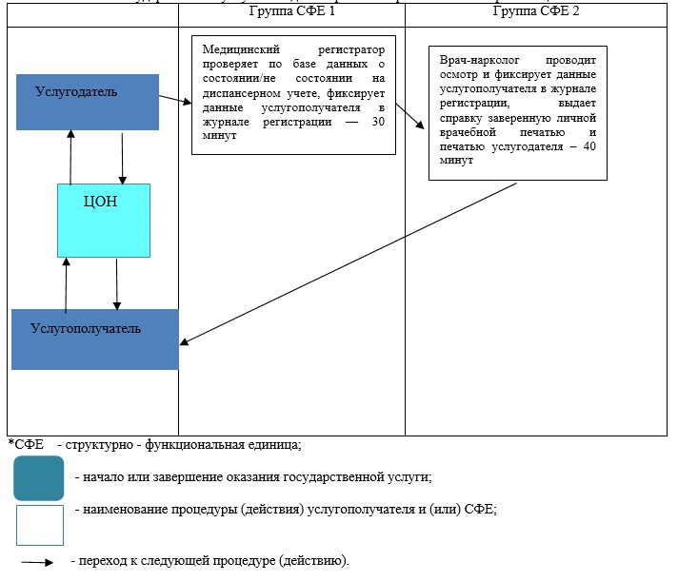

|  |  |
| --- | --- |
|  | Приложение 2 к регламенту государственной услуги "Выдача справки с наркологической организации" |

**Диаграмма функционального взаимодействия информационных систем задейственных в оказании государственной услуги через Портал**

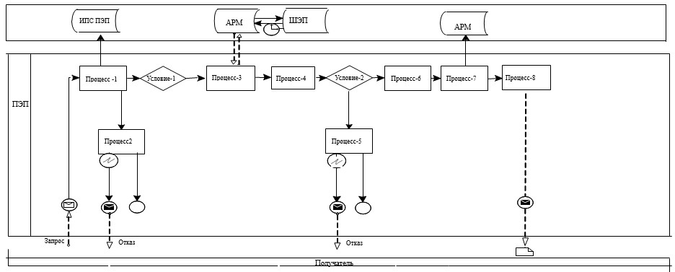

      Расшифровка аббревиатур:

      ИС ПЭП – Информационная система "портал электронного правительства";

      ШЭП – Шлюз "электронного правительства";

      АРМ - автоматизированное рабочее место региональный шлюз "электронного правительства.

|  |  |
| --- | --- |
|  | Утвержден постановлением акимата Акмолинской области от "10" июля 2015 года № А-7/328 |

**Регламент государственной услуги "Добровольное анонимное и обязательное конфиденциальное медицинское обследование на наличие ВИЧ-инфекции"**  
**1. Общие положения**

      1. Государственная услуга "Добровольное анонимное и обязательное конфиденциальное медицинское обследование на наличие ВИЧ-инфекции" (далее – государственная услуга) оказывается государственным учреждением "Акмолинский областной центр по профилактике и борьбе со СПИД" управления здравоохранения Акмолинской области (далее – услугодатель).

      2. Форма оказания государственной услуги - бумажная.

      3. Результат оказания государственной услуги – справка-сертификат об исследовании на антитела к вирусу иммунодефицита человека, согласно приказа Министра здравоохранения и социального развития Республики Казахстан от 22 апреля 2015 года № 246 "Об утверждении Правил добровольного анонимного и (или) конфиденциального медицинского обследования и консультирования граждан Республики Казахстан и оралманов по вопросам ВИЧ-инфекции на бесплатной основе" (зарегистрированный в Реестре государственной регистрации нормативных правовых актов № 11145).

      Справка-сертификат действительна в течение 3 месяцев с момента ее выдачи.

      В случае отрицательного результата обследования, результат оказания государственной услуги выдается услугополучателю лично на руки.

      Форма предоставления результата оказания государственной услуги - бумажная.

**2. Описание порядка действий структурных подразделений (работников) услугодателя в процессе оказания государственной услуги**

      4. Для получения государственной услуги услугополучатель представляет документы, указанные в пункте 9 стандарта государственной услуги "Добровольное анонимное и обязательное конфиденциальное медицинское обследование на наличие ВИЧ-инфекции", утвержденного приказом Министра здравоохранения и социального развития Республики Казахстан от 27 апреля 2015 года № 272.

      5. Содержание каждой процедуры (действия), входящей в состав процесса оказания государственной услуги, длительность его выполнения:

      1) Психолог проводит до тестовую консультацию с услугопоучателем с целью выявления необходимости проведения медицинского обследования на заражение ВИЧ-инфекций – 60 минут. Результат – проведение консультации;

      2) Медсестра процедурного кабинета проводит забор крови. Услугополучателю присваивается индивидуальный код (буквенное обозначение региона, первые две буквы имени матери, первые две буквы имени отца, пол (1-м, 2-ж), число, месяц, год рождения) – 20 минут. Результат – проведение забора крови;

      3) Лаборант проводит обследование на антитела к ВИЧ – 1 рабочий день. Результат – обследование крови на ВИЧ;

      4) Медсестра процедурного кабинета выдает услугополучателю медицинское заключение результат обследования – 10 минут. Результат – роспись услугополучателя в журнале выдачи документов;

      5) В случае положительного результата обследования на наличие ВИЧ-инфекции психолог проводит консультацию с услугопоучателем, для дальнейшего обследования – 60 минут. Результат – проведения консультации;

      6) Медсестра процедурного кабинета проводит повторный забор крови – 20 минут. Результат – проведение повторного забора крови;

      7) Лаборант проводит повторное обследование на антитела к ВИЧ – 2 рабочих дня. Результат – обследование крови на ВИЧ;

      8) Медсестра процедурного кабинета направляет медицинское заключение в государственное учреждение "Республиканский центр по профилактике и борьбе со СПИД" Министерства здравоохранения и социального развития Республики Казахстан – 16 рабочих дней. Результат – получение заключительного медицинского заключения на наличие ВИЧ-инфекции;

      9) Медсестра процедурного кабинета выдает услугополучателю справку-сертификат об исследовании на антитела к вирусу иммунодефицита – 10 минут. Результат – роспись услугополучателя в журнале выдачи документов.

**3. Описание порядка взаимодействия структурных подразделений (работников) услугодателя в процессе оказания государственной услуги**

      6. Перечень работников услугодателя, которые участвуют в процессе оказания государственной услуги:

      1) психолог;

      2) медсестра;

      3) лаборант.

      7. Описание последовательности действий между работниками с указанием длительности каждой процедуры (действия):

      1) Психолог проводит до тестовую консультацию с услугопоучателем с целью выявления необходимости проведения медицинского обследования на заражение ВИЧ-инфекций – 60 минут;

      2) Медсестра процедурного кабинета проводит забор крови.

      Услугополучателю присваивается индивидуальный код (буквенное обозначение региона, первые две буквы имени матери, первые две буквы имени отца, пол (1-м, 2-ж), число, месяц, год рождения) – 20 минут;

      3) Лаборант проводит обследование на антитела к ВИЧ – 1 рабочий день;

      4) Медсестра процедурного кабинета выдает услугополучателю медицинское заключение результат обследования – 10 минут;

      5) В случае положительного результата на наличие ВИЧ-инфекции психолог проводит консультацию с услугопоучателем, для дальнейшего обследования – 60 минут;

      6) Медсестра процедурного кабинета проводит повторный забор крови – 20 минут;

      7) Лаборант проводит повторное обследование на антитела к ВИЧ – 1 рабочий день;

      8) Медсестра процедурного кабинета направляет медицинское заключение в государственное учреждение "Республиканский центр по профилактике и борьбе со СПИД" министерства здравоохранения и социального развития Республики Казахстан – 16 рабочих дней;

      9) Медсестра процедурного кабинета выдает услугополучателю справку-сертификат об исследовании на антитела к вирусу иммунодефицита – 10 минут.

      Подробное описание последовательности процедур (действий), взаимодействий структурных подразделений (работников) услугодателя в процессе оказания государственной услуги, в процессе оказания государственной услуги отражается в справочнике бизнес-процессов оказания государственной услуги согласно приложению к настоящему регламенту.

|  |  |
| --- | --- |
|  | Приложение к регламенту государственной услуги "Добровольное анонимное и обязательное конфиденциальное медицинское обследование на наличие ВИЧ-инфекции" |

**Справочник бизнес-процессов оказания государственной услуги "Добровольное анонимное и обязательное конфиденциальное медицинское обследование на наличие ВИЧ-инфекции"**

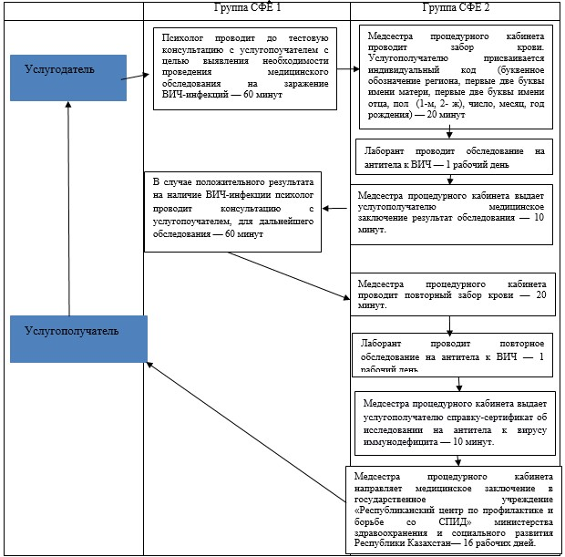

      *СФЕ - структурно - функциональная единица;

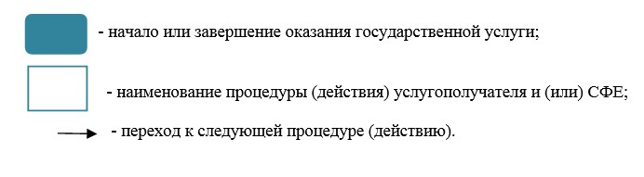

© 2012. РГП на ПХВ «Институт законодательства и правовой информации Республики Казахстан» Министерства юстиции Республики Казахстан